111064503吳紹齊 HW4

<https://github.com/cowboy35927/ESL/tree/main/Hw4>

**Cross-compile Median and Weighted Mean Filter to RISC-V VP platform:**

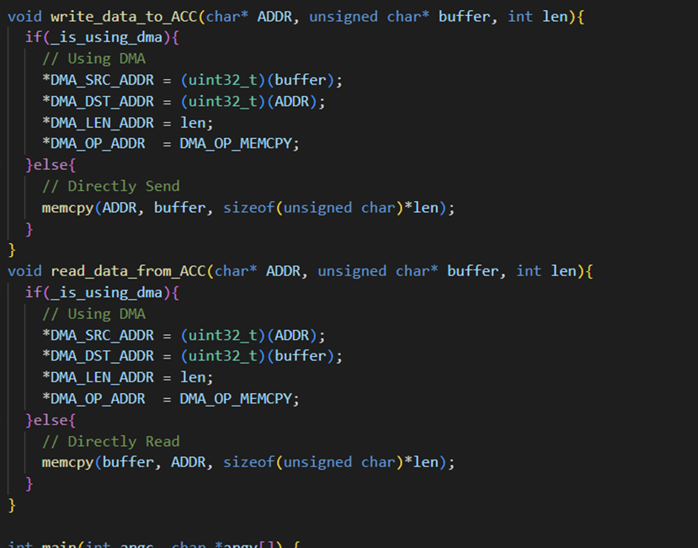

**一個使用 DMA 執行傳輸，另一個使用處理器移動數據 (memcpy)。**

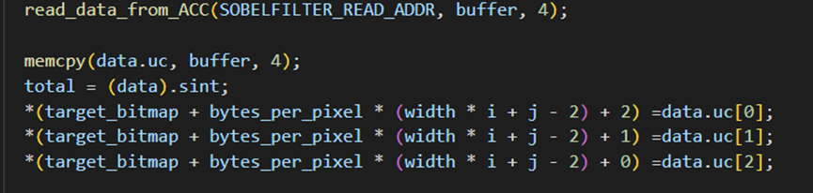

**使用write_data_to_ACC寫入pixel，他是使用DMA來進行操作。**



**使用read_data_to_ACC讀pixel，是使用DMA來進行操作，再用memcpy複製資料。**

**Filter.h**

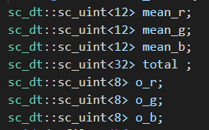

上圖是定義參數，我都使用sc_uint

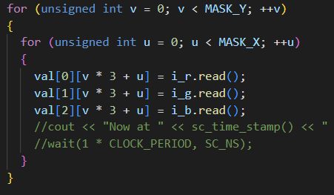

讀取pixel點

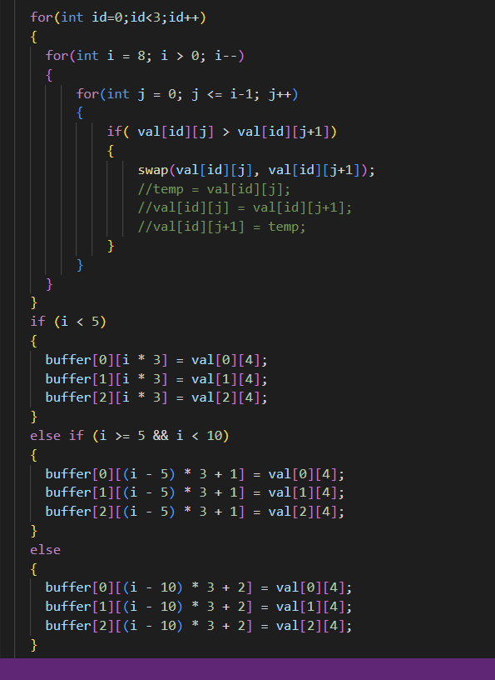

這邊是median filter

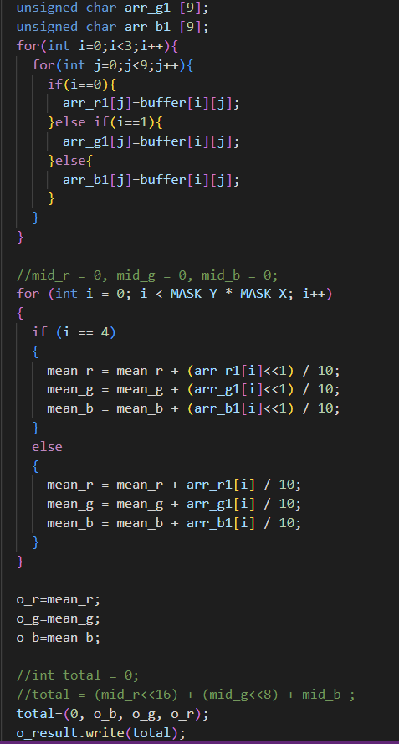

這裡做mean filter這裡做mean filter

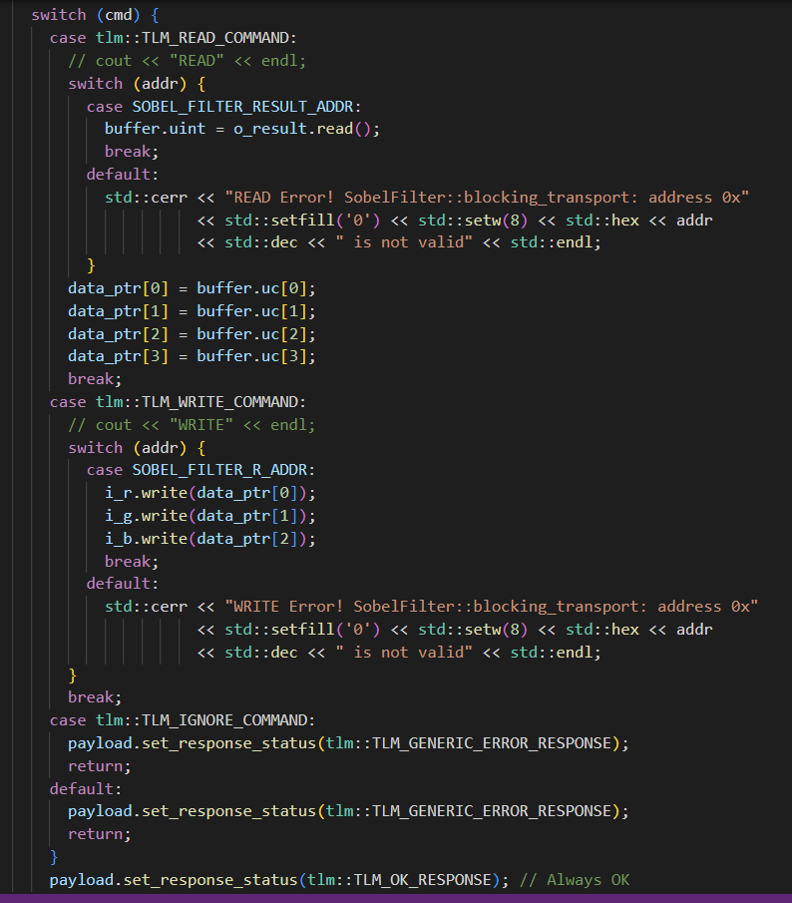

上圖就是當 a ddress 是 SOBEL_FILTER_R_ADDR 會執行

tlm::TLM_WRITE_COMMAND 的指令，會將 i _r 、 i_g 、 i_b 分別寫入資料。

read_from_socket 函式會 我們設置了 payload 。 寫入

SOBEL_FILTER_R_ADDR 地址。

main.cpp

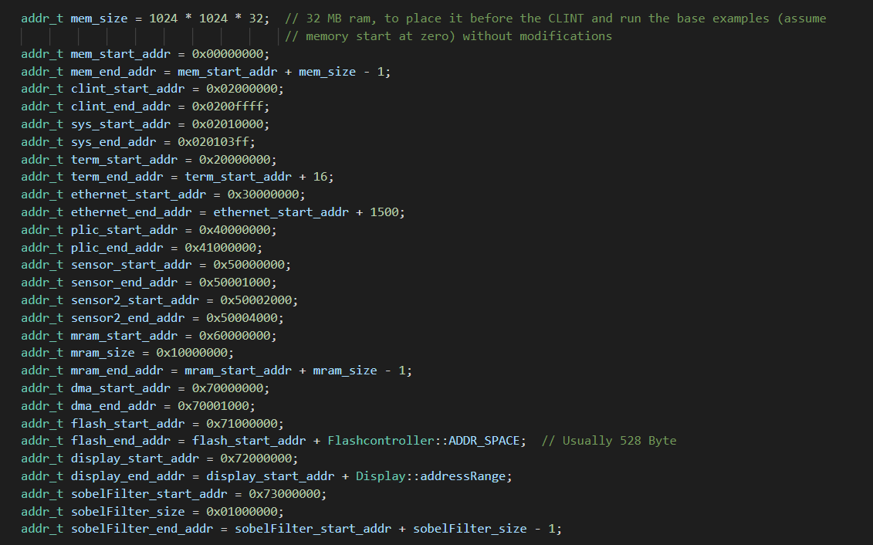

設置記憶體位置

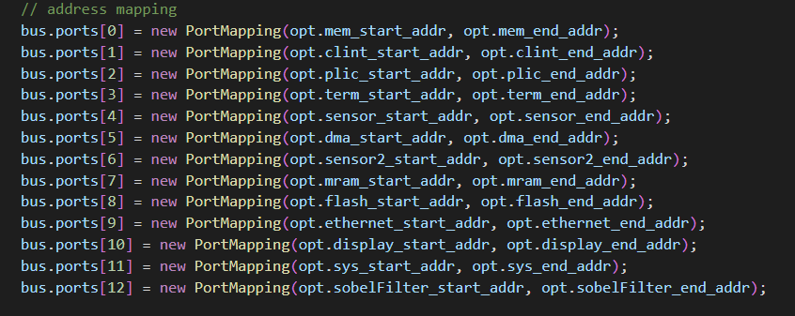

記憶體連接

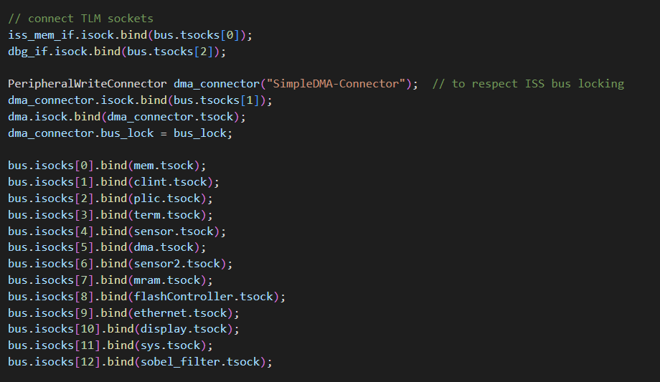

連接TLM

Reult:

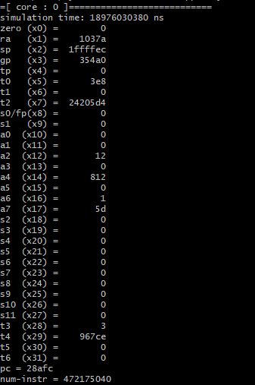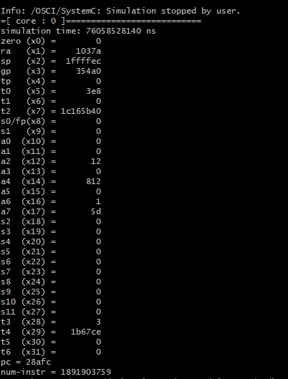

左邊的是256*256*的圖片，右邊則是512*512，simulation time相差4合理，num-instr也相差4倍也很合理。



